Лабораторная работа №1

Архитектура вычислитенльных систем

Зарифбеков Амир Пайшанбиевич

# 1 Цель работы

Целью работы является изучить идеологию и применение средств контроля.

# 2 Задание

1. Создадим отчёт по выполнению лабораторной работы в соответствующем каталоге рабочего пространства ( labs>lab03>report).
2. Скопируем отчёты по выполнению предыдущих лабораторных работ в соответствующие катологи созданного рабочего пространства.
3. Загрузите файлы на github

# 3 Выполнение лабораторной работы

Описываются проведённые действия, в качестве иллюстрации даётся ссылка на иллюстрацию (рис. 1)

1. Создадим учётную запись на Github и заполним основные данные.

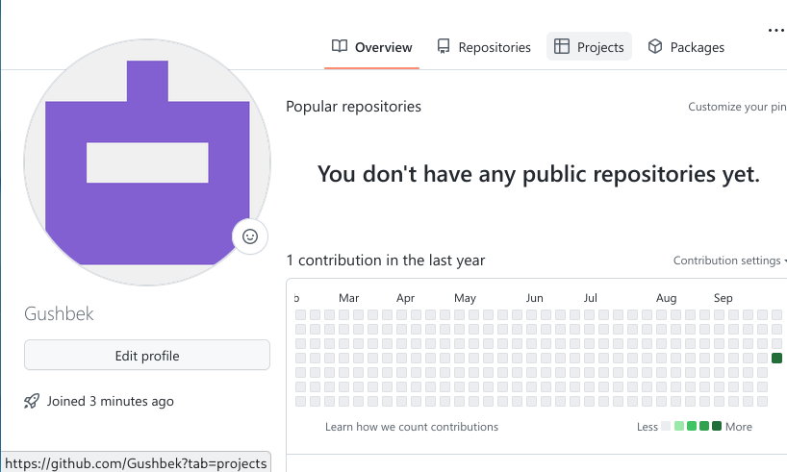

Рис. 1: Создадим учётную запись на Github

2.4.2 Базовая настройка git

1.Сначала сделаем предварительную конфигурацию git. Откроем терминал и введём следующие команды, указав имя и email владельца репозитория.Настроим utf-8 в выводе сообщений git. Зададим имя начальной ветки (будем называть её master).Параметр autocrlf. Параметр safecrlf.

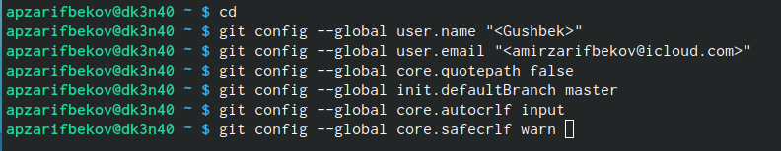

Рис. 2: Базовая настройка git

2.4.3 Создание SSH ключа.

1.Сгенерируем пару ключей , необходимых для идентификации пользователя на сервере репозиториев.

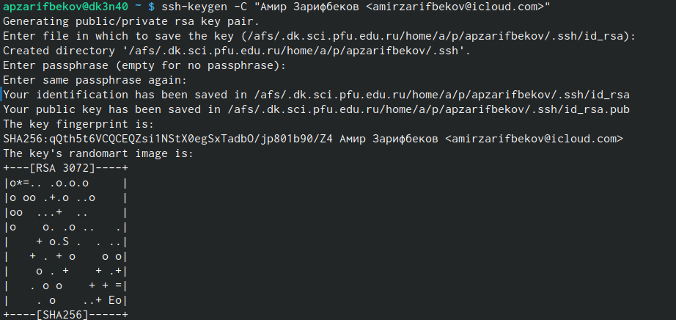

Рис. 3: Создание SSH ключа.

2.Скопировали из локальной консоли ключ в буфер обмена

Рис. 4: копируем локальный буфер обмена

Рис. 4: копируем локальный буфер обмена

3.Вставляем ключ в появившееся на сайте поле и указываем для ключа имя (Title).

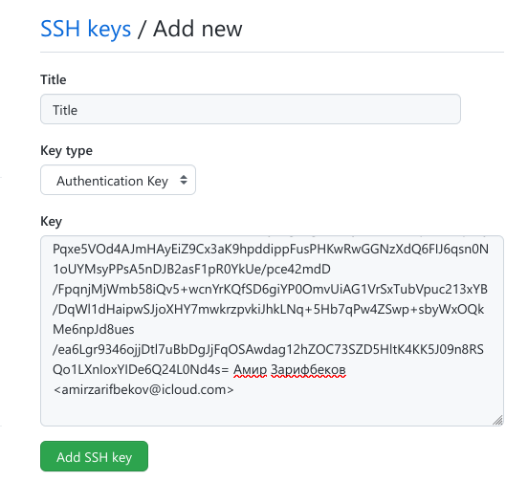

Рис. 5: Всавляем ключ в появвшееся на сайте поле

2.4.4 Создание рабочего пространства и репозитория курса на основе шаблона.

1.Откроем терминал и создадим катоалог для предмета ” Архитектура компьютера ”

Рис. 6: Создание каталога для предмета ” Архитектура компьютера ”

Рис. 6: Создание каталога для предмета ” Архитектура компьютера ”

2.В открывшемся окне зададим имя репозитория (Repository name) study_2022_2023 и создадим репозиторий

Рис. 7: зададим имя репозитория.

Рис. 7: зададим имя репозитория.

3.Клонируем созданный репозиторий

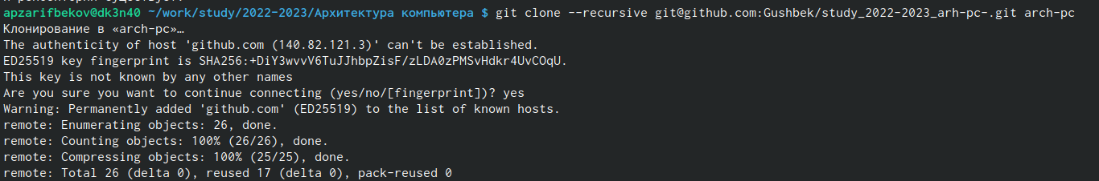

Рис. 8: Клонируем созданный репозиторий

2.4.6 Настройка каталога курса

1.Перейдём в каталог курса

Рис. 9: переходим в каталог курса

Рис. 9: переходим в каталог курса

2.Удалим лишние файлы

Рис. 10: Удаление лишних файлов

Рис. 10: Удаление лишних файлов

3.Создадим необходимые каталоги



Рис. 11: Создание необходимых каталогов

4.Отправьте файлы на сервер

Рис. 12: отправляем файлы на сервер

Рис. 12: отправляем файлы на сервер

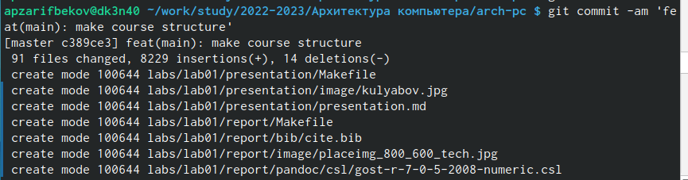

Рис. 13: отправляем файлы на сервер

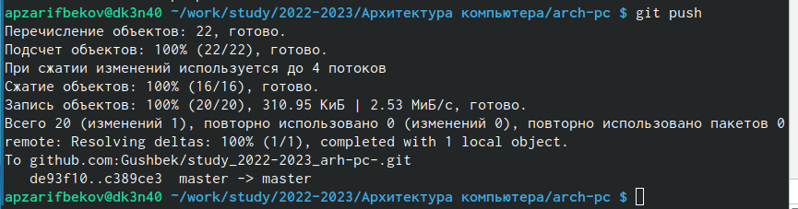

Рис. 14: отправляем файлы на сервер

5.Проверим правильность создания иерархии рабочего пространства в локальном репозитории и на странице github

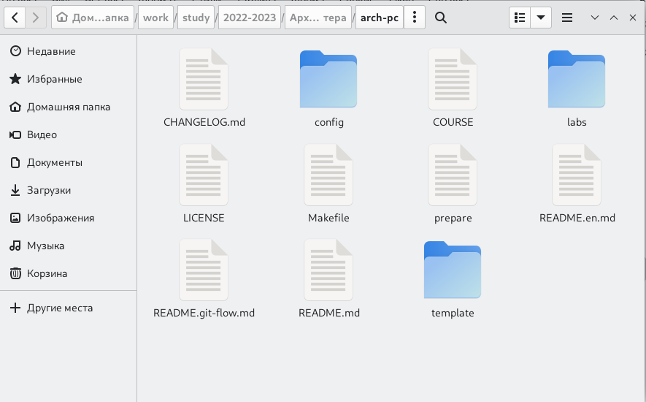

Рис. 15: создание иерархии рабочего пространства

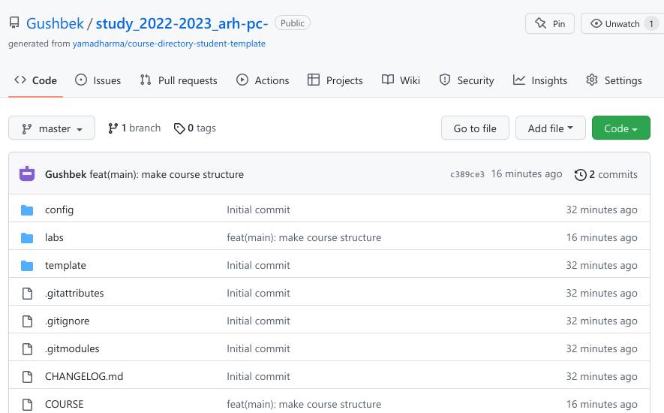

Рис. 16: создание иерархии рабочего пространства

2.5 Задание для самостоятельной работы.

1.Создал отчёт по выполнению лабораторной работы в соответствующем каталоге рабочего пространства ( labs>lab01>report)

https://github.com/Gushbek/study_2022-2023_arh-pc-

2.Скопировал отчёт по выполнению предыдущих работ в соответствующие каталоги созданного рабочего пространства . Перенёс Лабораторную №1 в соответствующий каталог (labs>lab01>report)

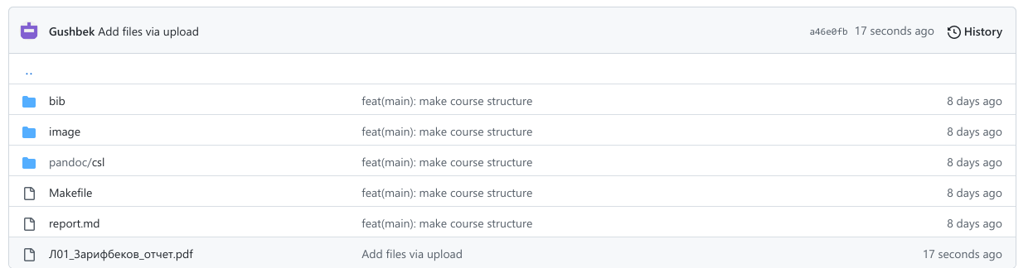

Рис. 17: отправляем файлы на сервер

3.Загрузил все эти файлы на github

# 4 Вывод

В ходе лабороторной работы я изуил идеологию и пременение средства контроля версий. Приобрёл практичческие навыки по работе с системой git.